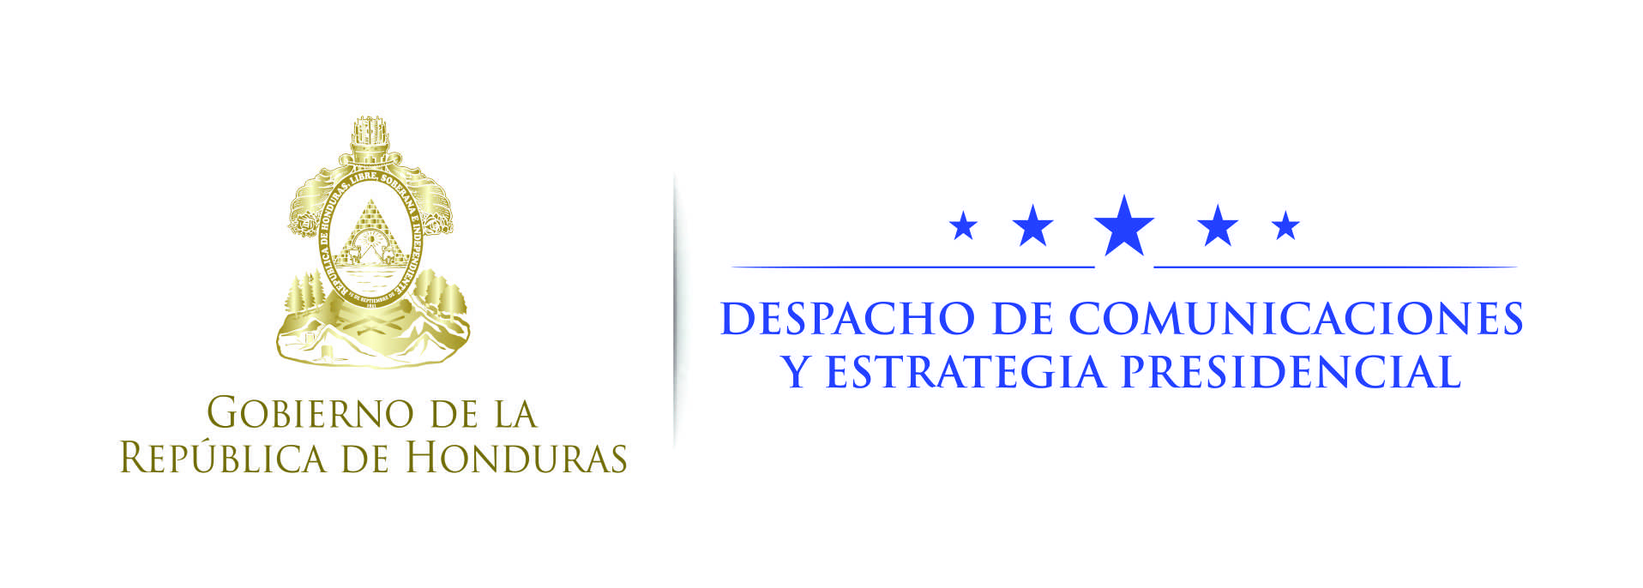

Nota de prensa

Gobierno y Fenafuth firman convenio de cooperación
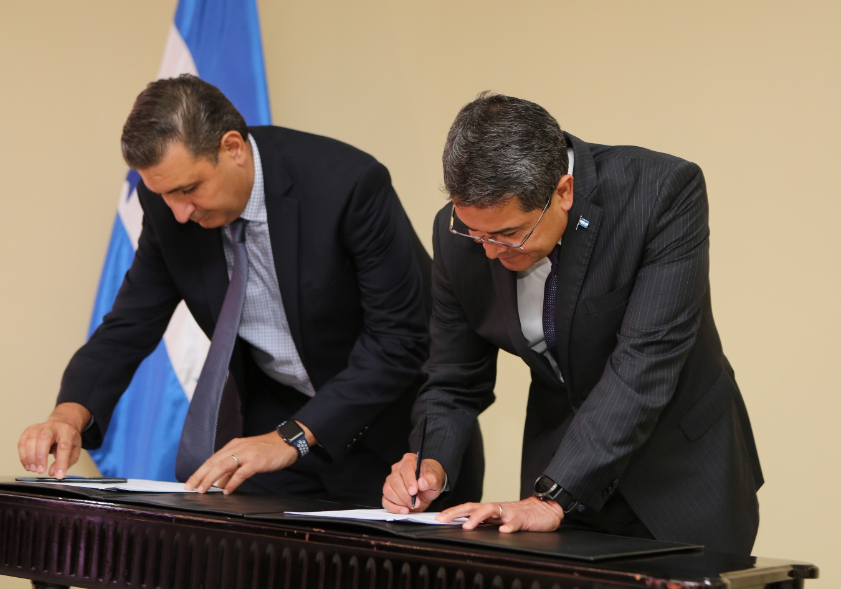
- El objetivo es desarrollar proyectos y programas para fortalecer el fútbol hondureño en todas sus categorías.
- “Este es un espaldarazo” para el fútbol de Honduras, afirma el presidente de la Comisión Normalizadora de la Fenafuth, Jorge Salomón.
- “Este convenio a mediano plazo dará su fruto”, dice el exmundialista Jaime Villegas.

Tegucigalpa, 16 de octubre. Con el propósito de fortalecer el fútbol hondureño en sus diferentes categorías, el presidente Juan Orlando Hernández firmó hoy un importante convenio de cooperación con la Federación Nacional Autónoma de Fútbol de Honduras (Fenafuth) para el desarrollo de proyectos y programas de carácter deportivo y social.
Hernández firmó el documento con el presidente de la Comisión Normalizadora de la Fenafuth, Jorge Salomón.
Dicho acuerdo destaca que el Gobierno y la Fenafuth se comprometen a fomentar la práctica del deporte, en particular el fútbol, contribuyendo al desarrollo físico y mental de la juventud.
Además, se tiene como objetivo la búsqueda de nuevos valores en las diferentes categorías a nivel nacional; asimismo, fortalecer el desarrollo de las infraestructuras de las canchas y estadios del país.
Cláusulas
El titular del Ejecutivo afirmó que el convenio tiene cláusulas especiales para el correcto manejo de los recursos en procura del bienestar del fútbol hondureño.
“Queremos asegurarnos de que el dinero se maneje correctamente, sé que ese es el espíritu de ustedes (los directivos); ya ha pasado por suficiente el fútbol hondureño y queremos que esto se administre bien”, dijo Hernández.

En busca de las futuras estrellas
El mandatario hondureño adelantó que este convenio de cooperación significa “atender las selecciones y mucho más en este momento especial que tiene Honduras y que todos estamos esperanzados en Dios en ese talento de los muchachos de llegar al Mundial de Rusia”.
Exhortó que este es el mejor momento para fortalecer “los semilleros”, porque ahí “está el futuro del fútbol de Honduras”.
“Quiero dejar claro frente a ustedes que el niño o joven de hoy es el futuro seleccionado de Honduras; sé que tenemos material de primera, tenemos un diamante en bruto y lo tenemos que pulir”, subrayó Hernández.
“Son las futuras estrellas y seleccionados nacionales y es por ello que es importante apoyar”, reiteró.
Hernández añadió que la materia de infraestructura es un tema fundamental en este convenio de cooperación.
Acotó que el convenio tiene el componente de la prevención desde el deporte para prevenir el delito.
Sienten el espaldarazo del Gobierno
El presidente de la Comisión Normalizadora de la Fenafuth, Jorge Salomón, subrayó que este convenio es “histórico” y es una prueba de que el Gobierno está interesado en las futuras generaciones del país.
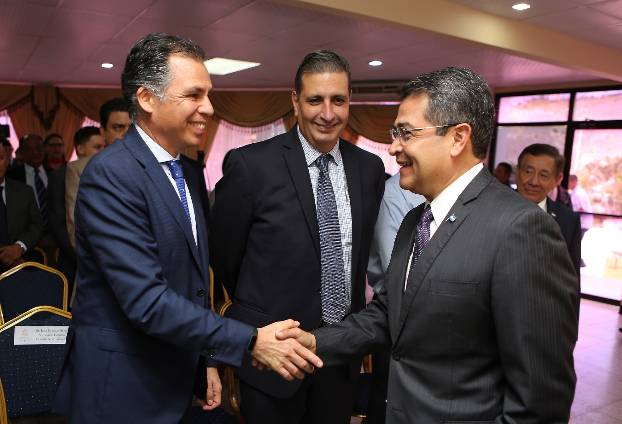
“Vemos con buenos ojos este acuerdo para favorecer el fútbol a nivel nacional y en infraestructura deportiva; este momento es un espaldarazo para la Selección Nacional de Honduras”, expresó el dirigente.
El exfutbolista Jaime Villegas, miembro de la Comisión Normalizadora de la Fenafuth y diputado del Congreso Nacional, pormenorizó que este apoyo por parte de la Administración del presidente Hernández es prometedor.
“Hemos sentido el apoyo permanente del presidente y esto a mediano plazo dará su fruto, porque tenemos muy buenos deportistas”, puntualizó el exmundialista de España 82.

